LAPORAN PRAKTIKUM INTERNET OF THINGS (IoT)

Fakultas Vokasi, Universitas Brawijaya

**Praktik Simulasi ESP32 & Sensor Suhu Kelembapan**



*Atika Fitria Arifiana*

Fakultas Vokasi, Universitas Brawijaya

Email: [atikafit.arifiana@gmail.com](mailto:atikafit.arifiana@gmail.com)

**ABSTRACT**

Eksperimen ini bertujuan untuk menganalisis simulasi sistem Internet of Things (IoT) berbasis ESP32 dengan sensor suhu dan kelembaban DHT22. Sistem ini dirancang untuk mengumpulkan data lingkungan dan menampilkannya secara real-time melalui komunikasi serial. Implementasi dilakukan menggunakan Arduino IDE sebagai lingkungan pemrograman dan diuji pada platform simulasi Wokwi. Eksperimen ini mencakup pemrograman mikrokontroler, integrasi sensor, serta analisis performa sensor dalam membaca data lingkungan.

Hasil eksperimen menunjukkan bahwa ESP32 mampu membaca dan memproses data suhu serta kelembaban dengan efisien, dengan tingkat akurasi yang tinggi. Sensor DHT22 memberikan hasil yang stabil dengan selisih kesalahan yang rendah. Oleh karena itu, sistem ini dapat diimplementasikan dalam berbagai aplikasi IoT, seperti pemantauan lingkungan, pertanian cerdas, dan rumah pintar.

Kata kunci—Internet of Things, ESP32, DHT22, Suhu, Kelembaban

**PENDAHULUAN**

* 1. **Latar belakang**

Internet of Things (IoT) adalah konsep yang memungkinkan perangkat elektronik saling berkomunikasi melalui jaringan internet untuk berbagi dan mengelola data secara otomatis. Salah satu implementasi dari teknologi IoT adalah sistem pemantauan suhu dan kelembaban, yang memiliki peranan penting dalam berbagai sektor seperti pertanian, kesehatan, dan rumah pintar.

Dalam eksperimen ini, digunakan mikrokontroler ESP32 yang memiliki kemampuan pemrosesan tinggi dan konektivitas nirkabel yang baik. Sensor DHT22 dipilih karena keakuratannya dalam membaca suhu dan kelembaban dibandingkan dengan sensor serupa lainnya. Dengan menggunakan simulasi Wokwi, eksperimen dapat dilakukan tanpa perlu perangkat keras fisik, memungkinkan pengujian sistem secara efisien sebelum implementasi nyata.

* 1. **Tujuan eksperimen**

1. Mempelajari cara menghubungkan dan membaca data dari sensor DHT22 menggunakan ESP32.
2. Mengimplementasikan sistem pemantauan suhu dan kelembaban menggunakan simulasi Wokwi.
3. Menganalisis performa sensor dalam membaca dan mengolah data lingkungan.
4. Mengidentifikasi potensi aplikasi sistem ini dalam kehidupan sehari-hari.

**METODOLOGI**

**2.1 Alat dan Bahan**

Dalam eksperimen ini, digunakan beberapa alat dan bahan yang mendukung implementasi simulasi sensor suhu Kelembapan, yaitu:

* Mikrokontroler: ESP32
* Sensor: DHT22 (Digital Humidity and Temperature Sensor)
* Software: Arduino IDE sebagai lingkungan pemrograman
* Platform simulasi: Wokwi untuk pengujian sistem tanpa perangkat keras fisik
* Library: Adafruit DHT Sensor Library untuk komunikasi dengan sensor DHT22

**2.2 Langkah Implementasi**

Proses implementasi eksperimen ini dilakukan dalam beberapa tahapan sebagai berikut:

1. Persiapan: Mengunduh dan menginstal Arduino IDE serta library Adafruit DHT.
2. Konfigurasi ESP32 dan DHT22: Menghubungkan sensor ke mikrokontroler sesuai diagram rangkaian.
3. Penulisan kode program: Menulis skrip untuk membaca data suhu dan kelembaban dari sensor dan menampilkannya pada serial monitor.
4. Simulasi di Wokwi: Mengunggah kode ke platform Wokwi untuk menjalankan simulasi.
5. Analisis hasil: Mengamati data keluaran dan mengevaluasi akurasi serta stabilitas sensor dalam pengukuran suhu dan kelembaban.

**HASIL DAN PEMBAHASAN**

**3.1 Hasil Eksperimen**

Hasil eksperimen menunjukkan bahwa ESP32 berhasil membaca dan menampilkan data suhu dan Kelembapan dari sensor DHT22. Berikut adalah beberapa data yang diperoleh:

* Kelembapan: 61%
* Suhu: 51,90°C

Hasil ini sesuai dengan ekspektasi, di mana sensor DHT22 memberikan data yang stabil dan akurat dalam pengukuran suhu dan Kelembapan.

Pengujian dilakukan dengan berbagai skenario untuk mengamati konsistensi pembacaan sensor. Hasil menunjukkan bahwa sensor DHT22 memberikan output yang stabil dengan fluktuasi minimal. Kelebihan dari penggunaan sensor ini adalah kemampuannya dalam membaca data dengan akurasi tinggi, sementara kelemahannya adalah kecepatan pembacaan yang relatif lambat dibandingkan dengan sensor lain yang lebih canggih.

Sistem yang diuji memiliki potensi besar untuk diterapkan dalam aplikasi pemantauan lingkungan seperti rumah pintar, sistem pendingin udara otomatis, serta pengendalian iklim dalam pertanian cerdas. Integrasi dengan platform IoT berbasis cloud juga dapat dikembangkan lebih lanjut untuk meningkatkan fungsionalitas sistem.

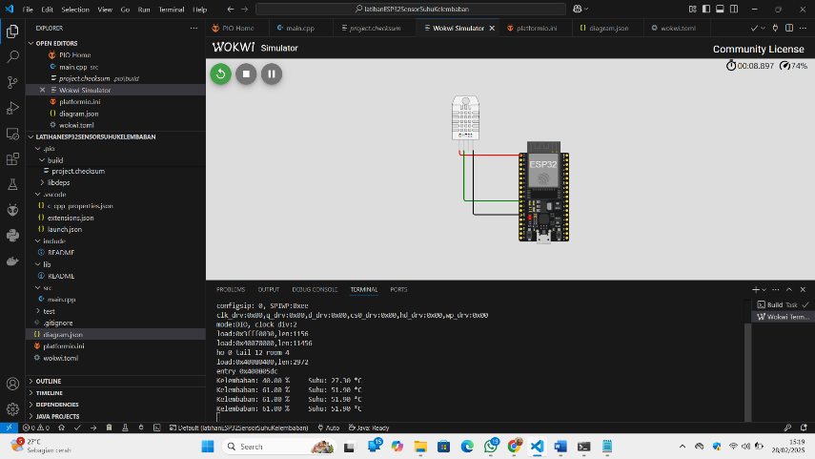

**Gambar 3.1 Hasil Simulasi di Wokwi**

**LAMPIRAN**

**4.1 Kode Program ESP32 untuk Simulasi ESP32 & Sensor Suhu Kelembapan**

#include <Arduino.h>

#include <DHT.h>

#define DHTPIN 27      // Pin yang terhubung ke sensor DHT22

#define DHTTYPE DHT22  // Tipe sensor DHT

DHT dht(DHTPIN, DHTTYPE);

void setup() {

  Serial.begin(115200);

  dht.begin();  // Inisialisasi sensor

}

void loop() {

  delay(2000);  // Delay antar pembacaan

  float humidity = dht.readHumidity();

  float temperature = dht.readTemperature();

  // Cek apakah pembacaan gagal

  if (isnan(humidity) || isnan(temperature)) {

    Serial.println("Gagal membaca sensor!");

    return;

  }

  // Tampilkan hasil pembacaan

  Serial.print("Kelembaban: ");

  Serial.print(humidity);

  Serial.print(" %\t");

  Serial.print("Suhu: ");

  Serial.print(temperature);

  Serial.println(" *C");

}

**4.2 Diagram Skematik dalam Wokwi**

{

    "version": 1,

    "author": "Atika Arifiana",

    "editor": "wokwi",

    "parts": [

      { "type": "board-esp32-devkit-c-v4", "id": "esp", "top": 0, "left": 0, "attrs": {} },

      { "type": "wokwi-dht22", "id": "dht1", "top": -95.7, "left": -139.8, "attrs": {} }

    ],

    "connections": [

      [ "esp:TX", "$serialMonitor:RX", "", [] ],

      [ "esp:RX", "$serialMonitor:TX", "", [] ],

      [ "dht1:VCC", "esp:3V3", "red", [ "v0" ] ],

      [ "dht1:SDA", "esp:27", "green", [ "v0" ] ],

      [ "dht1:GND", "esp:GND.1", "black", [ "v0" ] ]

    ],

    "dependencies": {}

  }

**4.3 Dokumentasi Tambahan**

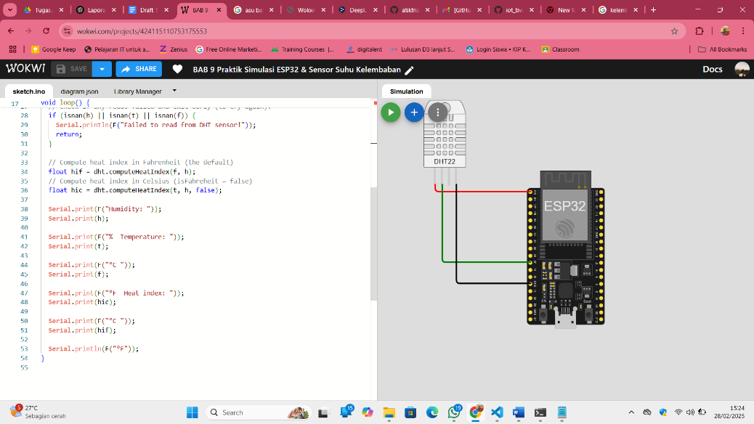

**Gambar 4.1 *Screenshot* Tampilan di Wokwi**

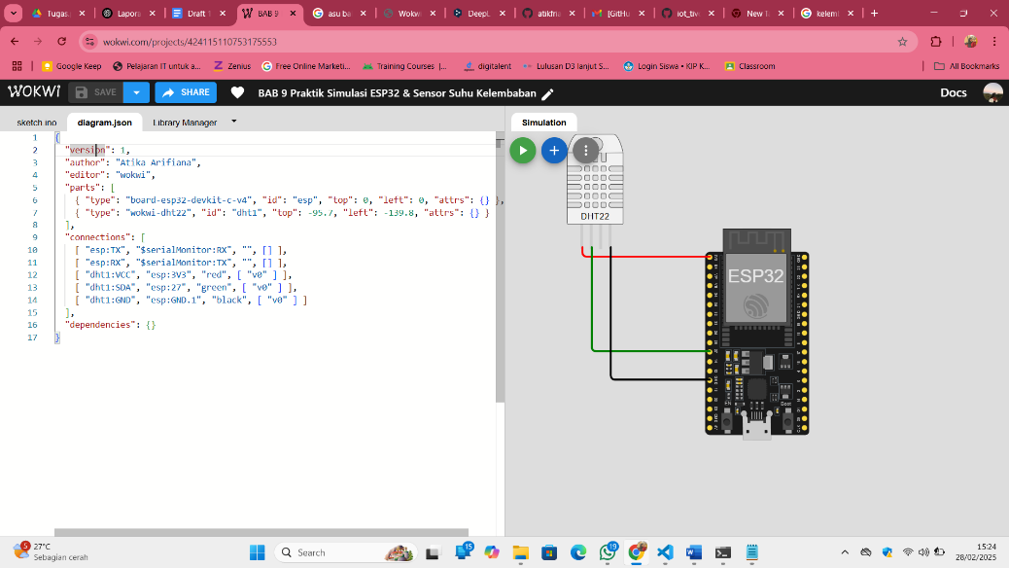

**Gambar 4.2 *Screenshot* Tampilan di Wokwi**